第二轮习题集-有机化学二

有机化学

第 1 题
来源：ABOC 第3章 自学练习（ARX’s Basi
解释以下问题：a-羟基酸、1,2-二酮(a-二酮)、a-氨基酮、1-氨基-2-羟基化合物在水中也能进行以上的反应，但无水条件下很难。

第 2 题
来源：ABOC 第4章 自学练习（ARX’s Basi
类比硼氢化-氧化反应的机理，写出 ${PhSiH}_{3}$ 还原三苯氧磷的机理。

第 3 题
来源：Zchem基础有机化学-第14讲
聚合反应类型与机理
（1）判断以下单体主要按哪种机理进行加成聚合： - a. $CH_{2}=CHCl$（氯乙烯） - b. $CH_{2}=CHCN$（丙烯腈） - c. $CH_{2}=CH−O−CH_{3}$（甲基乙烯基醚） - d. $CH_{2}=CH_{2}$（乙烯）
（2）写出尼龙66的合成反应方程式。
（3）比较加成聚合和缩合聚合的主要区别。

第 4 题
来源：Zchem基础有机化学-第7讲
自由基反应机理与卤代选择性
（1）写出甲烷氯化反应的完整自由基机理（链引发、链增长、链终止各写出至少一步）。
（2）比较正丙烷在溴化和氯化条件下的主要产物分布，解释选择性差异。
（3）异丁烷溴化的主要产物是什么？为什么？
（4）判断以下反应是否为自由基机理： - a. $CH_{2}=CH_{2} + HBr $（无过氧化物） - b. $CH_{2}=CH_{2} + HBr $（有过氧化物） - c. $CH_{3}CH=CH_{2} + NBS $（光照）

第 5 题
来源：Clayden Organic Chemistr
Draw a mechanism for this reaction. Why is base unnecessary?
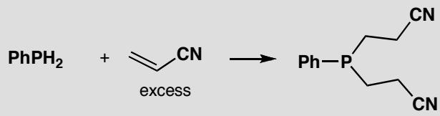
原文题目：Draw a mechanism for the conjugate addition of phosphine to an enone. Explain why no base is required.

第 6 题
来源：ABOC 第10章 自学练习（ARX’s Bas
四醋酸铅和丁二酸可以组成强烈的炸药。稍微加热将会放出两分子二氧化碳和一分子乙烯，还有两分子的乙酸，全都是气体。写出以上反应的产物和爆炸机理。

第 7 题
来源：Clayden Organic Chemistr
Draw mechanisms for these elimination reactions.
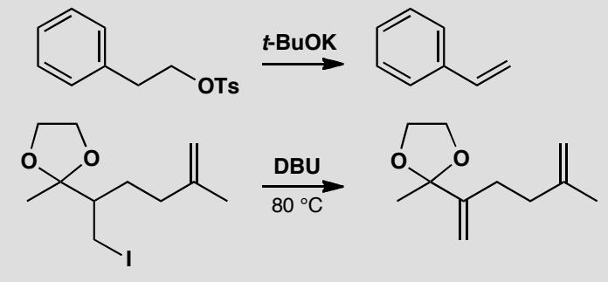
原文题目：画出这些消除反应的机理。

第 8 题
来源：ABOC 第3章 自学练习（ARX’s Basi
无法形成形式上的二醇。

第 9 题
来源：化学竞赛初赛讲义
初赛讲义 第10讲 有机化学基本原理 习题 10.109
【习题 10.109】确定下述反应序列中，各未知物的结构简式。
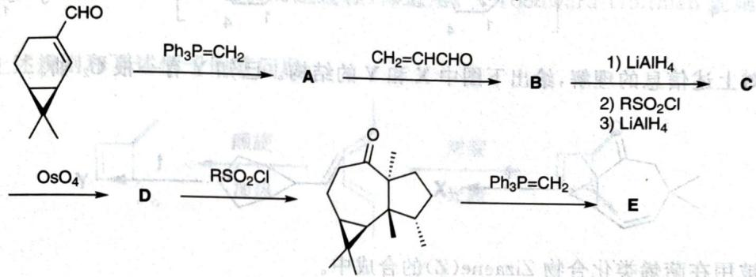
来源：化学竞赛初赛讲义 第10讲 习题

第 10 题
来源：化学竞赛初赛讲义
下述反应并未得到预期产物 $(C_{11}H_{14}O_{2})$ ，而是得到了另一种产物 $(C_{11}H_{16}O_{2})$ ，给出实际产物的结构和反应的机理。
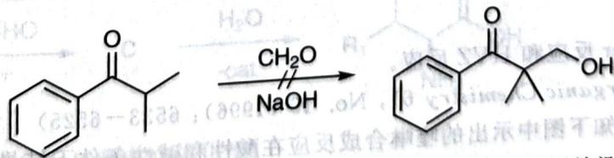
【习题 11.109】下面反应体系中，以 100% 的选择性得到黑色产物，未检测到灰色产物。写出反应的机理，你的机理必须能解释前述选择性。
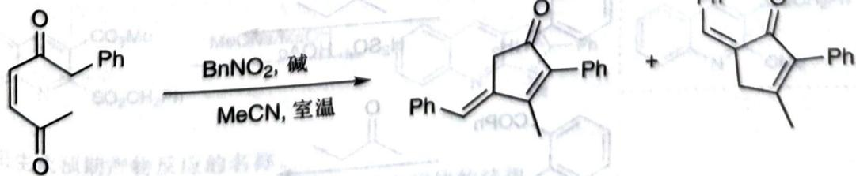
$​^{(OrganicLetters19,No.5(2017):1248−1251)}$​

第 11 题
来源：Clayden Organic Chemistr
How would you carry out these reactions? In some cases more than one step may be required.
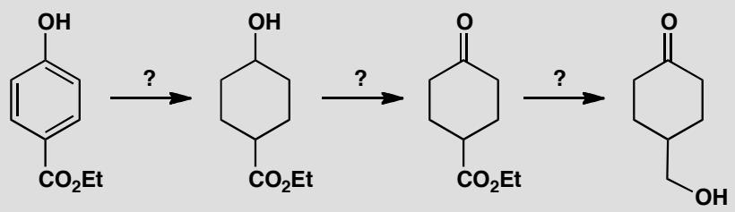

第 12 题
来源：化学竞赛初赛讲义
初赛讲义 第10讲 有机化学基本原理 习题 10.100
【习题 10.100】补全下述产物的立体化学(标明立体选择性或消旋)。
来源：化学竞赛初赛讲义 第10讲 习题

第 13 题
来源：化学竞赛初赛讲义
初赛讲义 第5讲 金属有机化学 习题5.30
题目： 配合物 E 可按如下路线合成（原题含反应路线图）：
- 已知 A 是钼的单核羰基配合物, 满足 EAN 规则。写出 A 的化学式。根据晶体场理论, 写出钼原子的价电子排布。
已知 B、C、D、E 均是含有 Mo—Mo 键的化合物, 所有的金属原子周围都有 16 个电子, 其摩尔质量、Mo—Mo 间距、与金属配位的非金属原子和最高次对称轴(忽略取代基取向)如下表所示:
化合物 | M/(g·mol⁻¹) | d(Mo-Mo)/pm | 配位原子 | 最高次对称轴
B | 428.1 | 210 | O | C₄
C | 1389.9 | 210 | N,O | I₄
D | 2169.2 | 210 | N,O,P,Cl | I₄
E | 2098.3 | 212 | N,O,P,Cl | I₄
- 画出 B、C、D、E 的结构示意图。
来源：化学竞赛初赛讲义 第5讲 习题

第 14 题
来源：高中化学竞赛教程第一分册 测试题四
- 三聚氰胺（结构式见图注）在常压下的熔点为 ${354}^{∘}C$，硝基苯的熔点是 ${5.7}^{∘}C$，沸点为 ${210.9}^{∘}C$。二者相比前者熔点很高，对其原因的分析中，正确的是（ ）。
A. 前者是原子晶体而后者是分子晶体
B. 前者的范德华力远比后者大
C. 前者能形成分子间氢键而后者不能
D. 是 B、C 所涉及原因共同作用的结果
校勘注：题面”三聚氰胺( )“括号内结构式在原书 OCR 中为图片且丢失（无哈希可用），三聚氰胺（1,3,5-三氨基-2,4,6-三嗪，$C_{3}H_{6}N_{6}$，M=126）结构不补图，以文字注记。

第 15 题
来源：化学竞赛初赛讲义
初赛讲义 第10讲 有机化学基本原理 习题 10.126
题目： 【习题 10.126】二元化合物 A(熔点 5.5C, 含 92.3% 的元素 X) 和二元化合物 B(熔点 3.9C, 含 38.7% 的元素 X) 的”混合物”在比纯物质高得多的温度 (23.7C) 下熔化。化合物 B 可由 A 根据下列步骤得到(试剂均过量), 其中试剂 D 也是二元化合物, 含 32.8% 的元素 Y。
$$A\overset{{FeCl}_{3},{Cl}_{2}}{→}C\overset{D}{→}B$$
室温下化合物 B 不和 Na 反应, 即使加热它也对 NaH 显惰性。尽管如此, B 也有一系列其他的化学转化, 部分反应已经示于下图中。
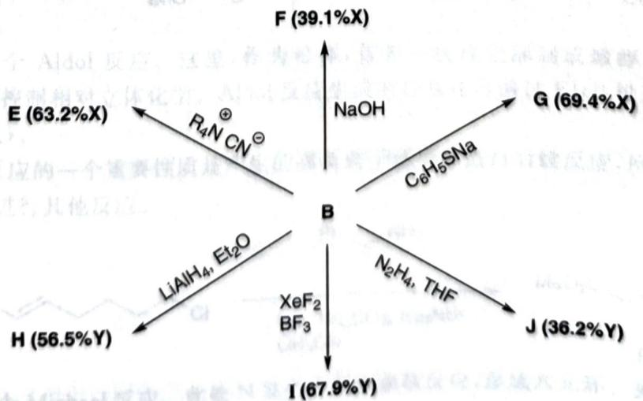
- 推出化合物 A~C, E~J 的结构或化学式。已知：
- A、B、E 具有相同的对称性。 (b)C、E、I是二元化合物。
- I 中有两种 Y 原子, 而所有的 Y 在 J 中都是等价的。
- 为什么 A 和 B 混合后熔点上升?
- 化合物 C 是否和 A 具有相同的对称性？已知：在 C 中 X-X 键长为 139pm，X-Cl 键长为 175pm，Cl 的范德华半径为 175pm。请通过计算确认你的结论。
- $C→B$ 的转换是分步进行的, 依次经历 $K_{1}$ 至 $K_{5}$ 中间体。请画出 $K_{1}∼K_{5}$ 的结构, 已知在 $K_{3}$ 中有两种 $X$ 原子和一种 $Y$ 原子。
来源：化学竞赛初赛讲义 第10讲 习题

第 16 题
来源：2022年浙江省预赛试题第78题（多选）
题-浙江22-多选-78-乙酸活泼中间体
乙酸在一定条件下生成一种活泼有机化合物 Y。Y 分子的核磁共振氢谱中只出现一种氢，红外光谱分析发现 Y 分子含有羰基，Y 极易与水反应生成乙酸。Y 分子可能是 - A. (CH₃CO)₂O B. CH₂=C=O C. CH₃CHO D. HCHO

第 17 题
来源：化学竞赛初赛讲义
写出如下合成反应的机理，注意体系中不可能存在多余的水。
(Chemistry Letters 14, No. 10 (1985): 1531–1534)

第 18 题
来源：化学竞赛初赛讲义
初赛讲义 第13讲 高分子化学简介 习题13.11
题目： 【习题13.11】聚合物常因受到外力而损坏，这是由于外力提供的能量使键能低的化学键断裂，产生的中间体传递下去使结构破坏。为减少损失，可提高聚合物刚性。考虑链节间单键旋转的自由程度，为下述聚合物的刚性从小到大排序：聚葡萄糖（1,4-糖苷键）、聚环氧乙烷、聚苯乙烯、聚对氨基苯甲酸和聚氯乙烯。排序时必须书写结构简式。提示：葡萄糖的结构如右图所示。
（图片见原书：Chemical structure of a cyclic sugar molecule with multiple hydroxyl groups and a central oxygen atom）
来源：化学竞赛初赛讲义 第13讲 §13.4 习题

第 19 题
来源：化学竞赛初赛讲义
初赛讲义 第11讲 人名反应与机理推断 习题11.39
题目： $β$-石竹烯可以发生酸催化的环化反应，形成复杂的混合产物。在这些产物中, $Na+Nb$ (一对非对映异构体)和右侧画出的产物(一对非对映异构体)的含量最多。反应始于反应性较高的环内双键的质子化，该反应生成正离子O。正离子O在碳碳单键不断裂的情况下成环，生成非对映异构体三环正离子Pa和Pb。而后,Pa和Pb经水合反应生成目标产物醇Na和Nb。在另一反应路径中，正离子Pa和Pb经碳碳单键断裂的重排而生成正离子Qa和Qb,随后消去质子，得到产物。
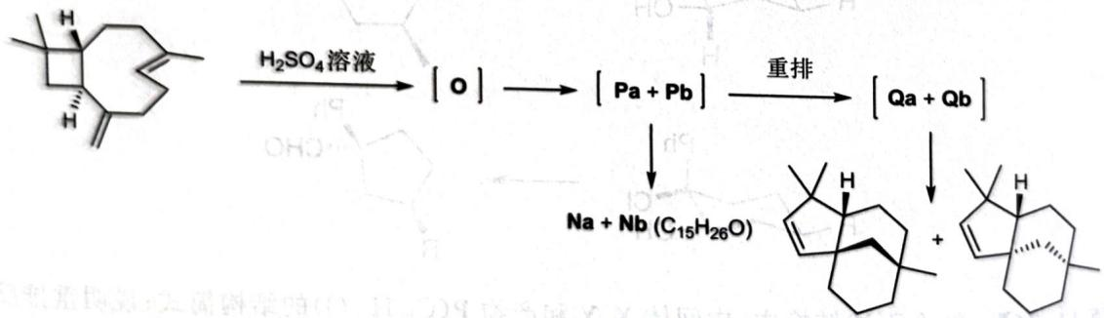
给出上述反应的完整机理。
来源：化学竞赛初赛讲义 第11讲 §11.3 习题
答案见 04-题库/教材习题/化学竞赛初赛讲义/答案/第11讲-人名反应与机理推断-答案

第 20 题
来源：Clayden Organic Chemistr
Don’t forget the problem in the summary on p. 238 of the textbook: suggest a mechanism for the formation of this thioacetal.
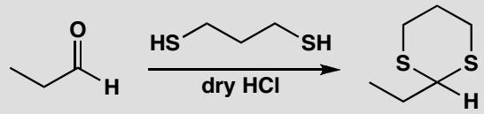
原文题目：Suggest a mechanism for the formation of a dithioacetal (1,3-dithiane) from a ketone and 1,3-propanedithiol with acid catalysis.

汇编统计：共 20 题。 无待复核项。

